**Задания и ответы**

**Межрегиональные предметные олимпиады КФУ**

**профиль «Политология»**

**заключительный этап**

**2024-2025 учебный год**

**10-11 класс**

Задание 1. Решите кроссворд. Все понятия вносятся в кроссворд в именительном падеже.

1. Город-государство в Древней Греции;

2. Полномочия, предоставленные выборному органу или должностному лицу по итогам выборов;

3. Возможность официально заблокировать принятие решения или какое-либо действие;

4. Государство, состоящее из метрополии и колоний, подчинённых центральной власти;

5. Движение к более высоким ступеням развития;

6. Перемещение, переселение;

7. Деятельность, направленная на выработку и систематизацию объективных знаний о действительности;

8. Историческая общность людей, связанная между собой единым культурным наследием и осознающая себя как естественно сложившееся политическое сообщество;

9. Влияние на органы государственной власти, направленное на принятие выгодного для определенной группы решения;

10. Союз, объединение отдельных лиц, политических партий или государств для достижения общих целей.

|  |  |  |  |  |  |  |  |  |  |
| --- | --- | --- | --- | --- | --- | --- | --- | --- | --- |
|  |  |  |  |  |  |  |  | 9. |  |
| 1. |  |  | 4. | 5. | 6. |  |  |  | 10. |
|  | 2. | 3. |  |  |  |  | 8. |  |  |
|  |  |  |  |  |  | 7. |  |  |  |
| 11. |  |  |  |  |  |  |  |  |  |
|  |  |  |  |  |  |  |  |  |  |
|  |  |  |  |  |  |  |  |  |  |
|  |  |  |  |  |  |  |  |  |  |
|  |  |  |  |  |  |  |  |  |  |

Раскройте содержание понятия, скрытого под цифрой 11, дав его определение. Приведите два примера реализации данного явления на практике. Каковы политические эффекты данного явления для современных государств? Свой ответ аргументируйте (23 балла).

Ответ:

1. Полис; 2. Мандат; 3. Вето; 4. Империя; 5. Прогресс; 6. Миграция; 7. Наука; 8. Нация; 9. Лоббизм; 10. Альянс

Интеграция - процесс, ведущий к состоянию связанности отдельных дифференцированных частей и функций системы, организма в одно целое; образование некой новой общности или новой совокупности отдельных частей, которые начинают проявлять себя как самостоятельное целое; в политической науке интеграция подразумевает процесс сближения двух или более политических структур, направленный в сторону взаимного сотрудничества, в более узком смысле это формирование целостного комплекса политических систем на наднациональном уровне. Интеграция распространяется на различные области как внешней, так и внутренней политики государств-участниц.

Примеры интеграционных объединений: Европейский союз, АСЕАН, МЕРКОСУР, ЮСМКА (ранее НАФТА), Ассоциация стран Юго-Восточной Азии (АСЕАН) и Экономическое сообщество государств Западной Африки (ЭКОВАС).

*Политические эффекты интеграции:* размывание национальной (общегосударственной) идентичности; укрепление мира и безопасности внутри объединения, формирование общих ценностей и региональной идентичности; укрепление позиций интеграционной группы в мире; политические системы приобретают большую устойчивостью и вес на международной арене; развитие экономики и благосостояния государств-участниц, что способствует укреплению стабильности политической системы; снижение конфликтного потенциала как внутри политической системы, так и в рамках региона благодаря выравниванию межрегиональных различий в уровнях экономического развития; проводя реформы, неоднозначные с точки зрения социально-экономических последствий, наднациональные структуры сохраняют легитимность национальных правительств; необходимость делегировать национальный суверенитет наднациональным органам ведет к сокращению политических полномочий национальных государственных структур.

*Ответ может содержать название других интеграционных объединений.*

*Также в ответе могут быть представлены и другие политические эффекты интеграционных процессов.*

Задание 2. Перед вами таблица с цитатами из произведений исследователей и мыслителей, внесших вклад в развитие политической науки. Соотнесите цитаты, авторов и названия произведений (10 баллов).

|  |  |
| --- | --- |
|  | Цитата |
| I | «Участнические политические ориентации смешиваются с подданническими и парохиальными, а не замещают их. Индивиды становятся участниками политического процесса, но они не отказываются от своих ориентаций в качестве подданных или парохиалов. При этом предшествующие ориентации не просто сохраняются наряду с участническими; подданнические и парохиальные ориентации согласуются с политическими ориентациями участия. Более традиционные неучастнические политические ориентации ограничивают и смягчают вовлеченность индивида в политику». |
| II | «В принципе имеется три вида внутренних оправданий, т.е. оснований, легитимности (начнем с них). Во-первых, это авторитет «вечно вчерашнего»: авторитет нравов, освященных исконной значимостью и привычной ориентацией на их соблюдение, — традиционное господство, как его осуществляли патриарх и патримониальный князь старого типа. Далее, авторитет внеобыденного личного дара, полная личная преданность и личное доверие, вызываемое наличием качеств вождя у какого-то человека... Наконец, господство в силу «легальности», в силу веры в обязательность легального установления и деловой «компетентности», обоснованной рационально созданными правилами, т.е. ориентацией на подчинение при выполнении установленных правил». |
| III | «Аристократии не вечны. Каковы бы ни были причины, неоспоримо то, что через какое-то время они исчезают. История — это кладбище аристократий…. В результате циркуляции элит правящая элита находится в состоянии постоянной и медленной трансформации, движется подобно реке; сегодня она уже не та, что была вчера». |
| IV | «Кадровые партии соответствуют другому понятию. Это объединение нотаблей, их цель - подготовить выборы, провести их и сохранять контакт с кандидатами. Прежде всего это нотабли влиятельные, чьи имена, престиж и харизма служат своего рода поручительством за кандидата и обеспечивают ему голоса; это, далее, нотабли технические - те, кто владеет искусством манипулировать избирателями и организовывать кампанию; наконец, это нотабли финансовые - они составляют главный двигатель, мотор борьбы. И качества, которые здесь имеют значение прежде всего, - это степень престижа, виртуозность техники, размеры состояния. То, чего массовые партии добиваются числом, кадровые достигают отбором». |
| V | «Между капиталистическим и коммунистическим обществом лежит период революционного превращения первого во второе. Этому периоду соответствует и политический переходный период, и государство этого периода не может быть не чем иным, кроме как революционной диктатурой пролетариата». |

|  |  |
| --- | --- |
|  | Произведение |
| 1 | Компендиум по общей социологии |
| 2 | Политические партии |
| 3 | Гражданская культура. Политические установки и демократия в пяти странах |
| 4 | Критика Готской программы |
| 5 | Политика как призвание и профессия |

|  |  |
| --- | --- |
|  | Автор |
| А | М. Вебер |
| Б | Г. Алмонд, С. Верба |
| В | Парето В. |
| Г | К. Маркс |
| Д | М. Дюверже |

Ответ:

|  |
| --- |
| *IБ3* |
| *IIА5* |
| *IIIВ1* |
| *IVД2* |
| *VГ4* |

Задание 3. В утверждениях о формах правления допущены ошибки. С опорой на обществоведческие знания объясните, в чем заключаются ошибки. Предложите свой вариант утверждений в соответствии с политической теорией. (30 баллов).

1. Партийный состав парламента учитывается президентом при формировании правительства в президентской республике.
2. Полупрезидентская система характеризуется парламентским способом избрания президента и ответственностью кабинета только перед президентом.
3. В парламентской республике правительство может быть отправлено в отставку только по итогам общенародного голосования.
4. Вотум недоверия правительству со стороны парламента ведет к административной ответственности членов кабинета.
5. В формировании правительства в полупрезидентской республике принимает участие только глава государства.
6. Если в государстве президент избирается населением, обладает полномочиями по роспуску парламента и отправке в отставку правительства, то речь идет о парламентской республике.
7. В президентской республике глава государства избирается на всеобщих прямых выборах, а кандидатура премьер-министра предлагается парламентом и утверждается на совместном заседании палат.
8. Республики, в которых президент избирается на всеобщих выборах и закреплена ответственность правительства перед парламентом, принято называть дуалистическими.
9. Конституция парламентских республик допускает избрание президента законодательными органами субъектов федерации.
10. В парламентских монархиях президент и монарх открывают первое заседание законодательного органа.

Ответ:

1) Состав парламента и партийное большинство влияют на выбор членов правительства только в парламентской или полупрезидентской республиках. В президентской республике правительство формируется президентом и несет ответственность только перед ним.

2. В полупрезидентской республике президент избирается на всенародных выборах, а правительство несет ответственность как перед главой государства, так и перед парламентом. Парламентский способ избрания президента характерен для парламентских республик, тогда как исключительная ответственность правительства перед президентом является особенностью президентских республик.

3.В республиках отсутствует процедура отставки правительства по итогам общенародного голосования. В парламентской республике отставка правительства следует после выдвижения парламентским большинством вотума недоверия.

4. Вотум недоверия – голосование парламента, на котором депутаты решают, оказывать или нет своё доверие действующему правительству. Вотум недоверия ведет только к политической ответственности членов кабинета, выражающейся в отставке премьер-министра и членов его правительства.

5. В полупрезидентской республике в формировании правительства принимает участие как глава государства, так и парламент. Республики, в которых правительство формируется главой государства, принято называть президентскими.

6. Если президент избирается населением, обладает полномочиями по роспуску парламента и отправке в отставку правительства, то речь идет о полупрезидентской республике. В парламентской республике полномочия главы государства, избираемого законодательным органом, а не всенародным голосованием, ограничены.

7. В президентской республике глава государства, избранный на всенародных выборах, самостоятельно формирует состав правительства и возглавляет правительство. Также допустимо исправление на полупрезидентскую республику, где глава государства избирается на выборах, а формирование состава правительства и утверждение кандидатуры премьер-министра происходит с участием парламента и президента.

8. Республики, в которых президент избирается на всеобщих выборах и существует ответственность правительства перед парламентом, принято называть полупрезидентскими или смешанными. Термин «дуалистический» принято применять к монархиям.

9. В парламентских республиках предполагается избрание президента национальным парламентом, участие представителей регионов возможно, если в государстве существует двухпалатный парламент с палатой регионов. Региональные законодательные органы в данный процесс не включены.

10. В парламентских монархиях роль главы государства выполняет монарх, который ежегодно участвует в церемонии открытия парламента. Монарх является главой монархического государства, президент – глава государства в республике.

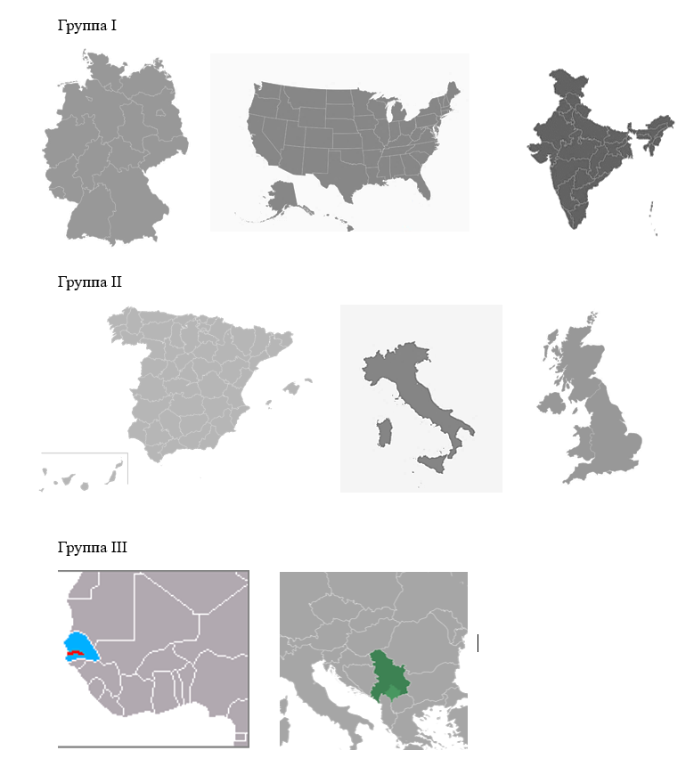

Задание 4. Перед вами карты государств, отобранных на основе общих особенностей организации государственной власти. Укажите название государств и назовите форму государства, объединяющую страны в каждой группе. Укажите два признака, характерных для каждой из представленных форм государственного устройства (20 баллов).

Ответ:

Группа 1. Германия, США, Индия; федерация

Признаки федеративного государства: два уровня государственных органов власти (федерации и субъектов); каждый субъект федерации располагает своей системой законодательных, исполнительных и судебных органов; разграничение предметов ведения и полномочий; разграничение компетенций путем конституционного и договорного урегулирования, распределение предметов ведения и полномочий не может быть изменено в одностороннем порядке; запрет или ограничение сецессии; субъекты федерации принимают собственные конституции или уставы; верховенство сохраняется за общефедеральными законами, но некоторые области отнесены целиком к законодательному регулированию субъектов федерации (исключительные полномочия субъектов); органы субъектов могут формироваться путем проведения выборов на региональном уровне; двухпалатный парламент; палата регионов выступает площадкой для представительства интересов субъектов федерации.

Группа 2. Испания, Италия, Великобритания; децентрализованное унитарное государство (допустимо указание «унитарное государство»)

Признаки унитарного государства: сосредоточение всех внутренних и международных полномочий в руках общенациональной власти; целостное образование подразделяется на административно-территориальные единицы, не обладающие политической самостоятельностью; центр делегирует в ведение административно-территориальных единиц ряд функций, а местные власти отвечают за их исполнение.

Среди признаков децентрализованного унитарного государства могут быть названы следующие особенности:

Административно-территориальные образования приобретают частично административную, политическую, налогово-бюджетную автономию; формируют региональные органы власти; децентрализация обеспечивается центром, однако конституционные гарантии (характерные для субъектов федерации) здесь не предполагаются.

Группа 3. Синегамбия, Сербия и Черногория, конфедерация

Признаки конфедерации: участницы союза сохраняют полную самостоятельность; государства участницы в одностороннем порядке могут покинуть союз; Конфедерации являются временными объединениями, трансформируются в федеративные государства (США, Швейцария) или распадаются (представленные выше кейсы); члены конфедерации оставляют за собой главную часть своих государственных прерогатив, отдавая в ведение учрежденного ими конфедеративного государства некоторые вопросы, как правило, относящиеся к внешнему суверенитету (валютное регулирование, оборона, дипломатия).

Задание 5. Прочитайте следующий фрагмент текста:

«Но если искать эффективный метод изучения воздействия окружения на политическую систему, надо стремиться к максимально возможной редукции огромного множества воздействий к ограниченному числу индикаторов. Я считаю, что следует пытаться делать это, используя понятия “входы” и “выходы”.

Как можно описывать эти “входы” и “выходы”? Поскольку я провожу аналитическое разграничение между политической системой и параметрическими в отношении ее или окружающими ее системами, то полезно интерпретировать взаимодействия, связанные с поведением элементов этих систем, как обмены, или трансакции, которые могут пересекать границы политической системы. Об обменах мы будем говорить, если необходимо подчеркнуть взаимную связь политической системы с ее окружением. С помощью термина трансакция будет подчеркиваться факт однонаправленного действия окружения на политическую систему или обратного действия при условии пренебрежения временем обратной реакции соответствующих систем.»

Ответьте на вопросы.

1.Укажите автора текста. В рамках какого научного подхода выполнено данной исследование?

2.Изобразите графически модель, предложенную и описанную автором текста.

3.Какие политические процессы могут происходить на «входе» и «выходе»? Назовите основные функции, реализуемые на «входе» и «выходе», и проиллюстрируйте их примерами (17 баллов).

Ответ. Д. Истон, системный подход

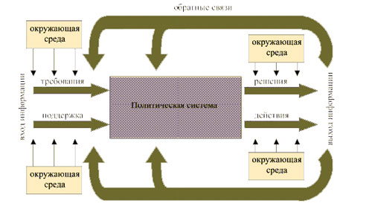

Функции «входа» политической системы:

1) политическая социализация, т.е. приобщение членов общества к политической деятельности;

2) политическое рекрутирование — форма отбора людей для заполнения различных структур системы;

3) артикуляция (выражение)интересов, т.е. выдвижение требований к тем, кто вырабатывает решения;

4) агрегирование интересов — согласование и обобщение требований, превращение их в некую позицию, придание ей вида политической платформы;

5) политическая коммуникация;

Функции «выхода» политической системы:

1) нормотворчество, т.е. разработка правил и законов, регулирующих поведение;

2) применение правил и процедур введения их в действие;

3) контроль за соблюдением правил;

4) истолкование законов и пресечение акций, направленных на их нарушение.

В ответе могут быть представлены любые примеры, иллюстрирующие реализацию функции